Программирование метода статистических испытаний
(Метод Монте-Карло).
Интерфейс программы решения этой задачи показан на рисунке
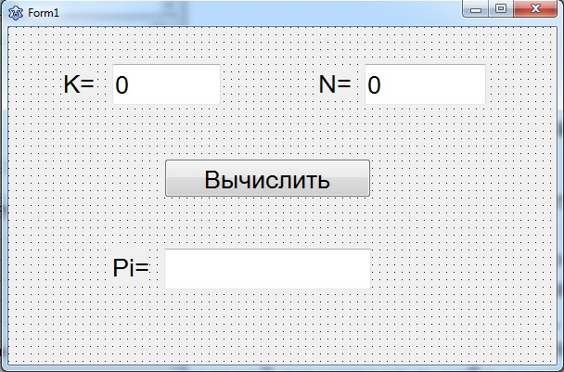
Чтобы можно было проследить за установлением значения числа пи, испытания разбиваются на серии. В одной серии производится N испытаний, а число таких серий равно К. После завершения работы на экран выводится результат. Окно с формой включает в себя следующие элементы интерфейса:
- Editl,Edit2,Edit3 — поля для ввода значений К , N и вывода значения Pi;
- Labell, Label2, Label3 — метки к полям ввода и вывода;
- Buttonl — командная кнопка для запуска вычислений;
Элемент | Свойство | Значение
Label1 | caption | K
Label2 | caption | N
Label3 | caption | Pi
Edit1 | text | 0
Edit2 | text | 0
Edit3 | text

Обработка события ButtonlClick производится следующей процедурой:
Procedure TForm6.ButtonlClick(Sender: TObject);
Var i,j: integer;
var K,N,M: integer;
var X,Y,Pi: real;
begin
K:=StrToInt(Edit1.Text);
N:=StrToInt(Edit2.Text);
M:=0;
for i:=1 to K do
begin
for j:=1 to N do
begin
X:=2*Random-1;
Y:=2*Random-1;
if X*X+Y*Y<=1 then
M:=M+1;
end;
end;
Pi:=4*M/(i*N);
Edit3.Text:=FloatToStr(Pi);
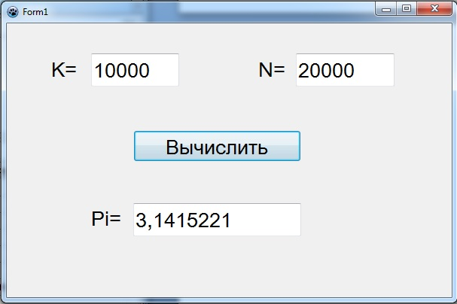
Результаты испытаний

